**Информация по теме**

**«Развитие читательской компетенции на уроках русского языка и литературы» учителя Г.Э.Асановой**

Для формирования читательской компетентности учащихся тех классов, в которых я работаю, использую следующие формы, методы и приемы:

**1. Ведение «Читательского дневника»**

**1.1.** В 5 классе раздаю распечатанный список литературы для внеклассного чтения на каждого ученика.

**1.2.** Учащиеся заводят «Читательский дневник» и ведут его по схеме:

|  |  |  |  |  |
| --- | --- | --- | --- | --- |
| **Автор** | **Название произведения** | **Главные герои** | **О чём это произведение?** | **Мои впечатления** |
|  |  |  |  |  |

«Читательский дневник я проверяю 1 раз в четверти и оцениваю «ведение» читательских дневников.

**1.3.** В 6-7 классах, когда учащиеся уже умеют работать с «Читательским дневником» провожу конкурс читательских дневников.

**2. Метод театрализации**

**2.1.** На уроках литературы использую метод театрализации. Один из приемов театрализации – **перевоплощение в героя**. Учащиеся составляют монологи от лица героев. В 6-ом классе при изучении повести А.С.Пушкина «Дубровский» - рассказ-монолог «Я Дубровский», рассказа В. Г. Короленко «В дурном обществе» - «Я Валек», «Я Маруся». Вот эти монологи:

*Валек*

*Я Валек – сын Тыбурция. Мне 9 лет. Я худой и тонкий, как тростинка. У меня темные курчавые волосы. Глаза черные, задумчивые. Вся моя одежда: грязная рубашонка и короткие штанишки, из которых я давно вырос, но других у меня нет.*

*Часто я хожу по городу, надеясь добыть что-нибудь съестное. Иногда мне приходится воровать, чтобы накормить сестренку Марусю. Ей 4 года. Она часто болеет, никогда не смеется. У нас нет дома. Мы живем в старой часовне, среди серых камней. Наша мать умерла, но отец, пан Тыбурций, заботится о нас и очень любит.*

*Маруся*

*Я Маруся. С отцом и братом я живу в подземелье. Лицо у меня бледное, глаза голубые, грустные. Волосы у меня белокурые. Мой брат Валек каждое утро заплетает мне косы, но лент у меня нет. Я только иногда улыбаюсь, смеюсь очень редко. Платье мое старое и грязное. Игрушек у меня нет никаких. Мы часто голодаем, поэтому я худенькая, как былинка. Ручки мои тонкие и прозрачные. Я никогда не бегаю, часто болею, «серый камень высосал из меня жизнь».*

После рассказа каждому ученику предлагаю ответить на вопросы:

- Как ты ощущаешь себя на месте своего героя? Что ты чувствуешь?

Выполняя такую работу, ребята не просто читают произведение, а «проживают» с персонажами их жизнь. При этом учащиеся характеризуют героев, работая с текстом; сравнивают их, анализируют их поступки, учатся делать выводы, понимать содержание и идею произведения.

**2.2.** 1) Следующий прием театрализации - **персонификация**, когда реально живший исторический персонаж или писатель участвует в уроке как помощник учителя (консультант, экскурсовод и др.) Г.Х.Андерсен на уроке по теме «Снежная королева» Характеристика героя»

2) «Кто я?»– ученик в костюме персонажа рассказывает о герое. Учащиеся угадывают, кто это, например. Рассказ об И.А.Крылове на уроке внеклассного чтения «Веселое лукавство ума»

**2.3.** Еще одним приемом театрализации является **эпистолярный жанр**

После прочтения повести А. С. Пушкина «Станционный смотритель», я предлагаю учащимся написать письмо от имени Дуни отцу (станционному смотрителю) и Дуне от читателя, используя лексику пушкинской эпохи. Вот что пишут ребята:

1 письмо

*Милый батюшка!*

*Богу угодно было послать мне любовь того человека, коего вы изволите знать.*

*Спешу уведомить вас, что живу я в Петербурге, на Литейной, в богатых меблированных комнатах. Ни в чем не нуждаюсь.*

*Батюшка, не извольте беспокоиться. Знаю, что разгневила вас.*

*На коленях прошу вашего прощения и вашего родительского благословения.*

*Дочь ваша Дуня*

2 письмо

*Милостивая государыня!*

*Сим письмом извещаю вас, что страдания, кои вы доставили батюшке вашему, свели его в могилу, хотя он не был стариком. Пожелай вы стать женою Минского, батюшка не стал бы неволить вас. Зачем не попросили вы у батюшки родительского благословения? Зачем не написали ему о своем счастии, дабы успокоить старика?*

*Неужто в вашем сердце не нашлось жалости к родному батюшке? О, как жестоко и бессердечно вы поступили с ним.*

Ученики 11 класса, после знакомства с творчеством Ф. Кафки («Превращение»), показали свое видение проблемы одиночества.

3 письмо

*Письмо Грегора Замзы к родным*

*(по рассказу Ф. Кафки «Превращение»)*

*Мои дорогие родители и любимая сестрёнка Грета!*

*Когда вы получите это письмо, меня, скорее всего, не будет, так как я не хочу причинять вам боль своим существованием. Но поверьте мне, в душе я остаюсь любящим сыном и братом.*

*Я до сих пор не могу понять, почему это случилось со мной, ведь я всегда был старателен, дисциплинирован, ответственно относился к своим обязанностям. На работе меня довольно скоро повысили – от мелкого служащего до коммивояжера. Я постарался покрыть отцовские долги, не беспокоил родную мать и хотел помочь тебе, Грета, поступить в консерваторию.*

*О, как бы мне хотелось вновь стать человеком! Тогда вы не испытывали бы ко мне отвращение и относились бы с уважением. Сейчас я жалкое существо, которого вы стесняетесь, презираете. Вы закрываете меня в комнате, в которой убрали всю мебель и даёте неподходящую пищу. Каждый из вас оскорбляет и унижает меня. Но я понимаю, люблю и прощаю. Надеюсь, что когда-нибудь вы поймете, что были несправедливы ко мне. Прощайте!*

*Ваш Грегор*

**2.4** Излюбленным приемом театрализации у учащихся является – **инсценирование**. Предлагаю учащимся инсценировать отрывки из произведений, например: отрывок из сказки Г.Х.Андерсена «Снежная королева» - «Герда в лесу у разбойников», русские народные сказки - «Маша и медведь», сказки народов Мира – «Один заработанный рубль», сказки и повести А.С.Пушкина - «Станционный смотритель», рассказы А.П.Чехова - «Толстый и Тонкий», «Хамелеон», рассказ И.С.Тургенева «Муму», отрывок из комедии «Недоросль» Д.И.Фонвизина, отрывки из комедии Н.В.Гоголя «Ревизор» - «Чиновники города N», «Мечты городничего и его жены»

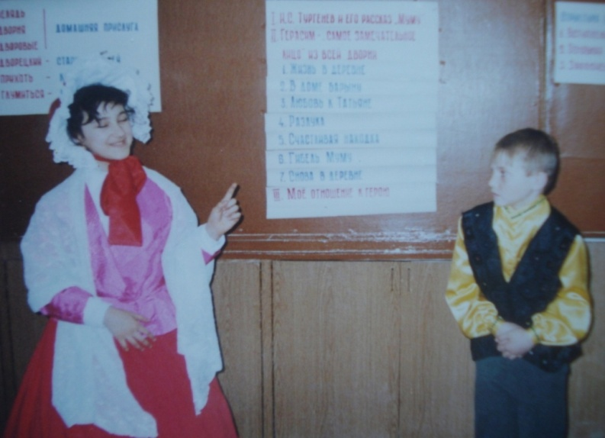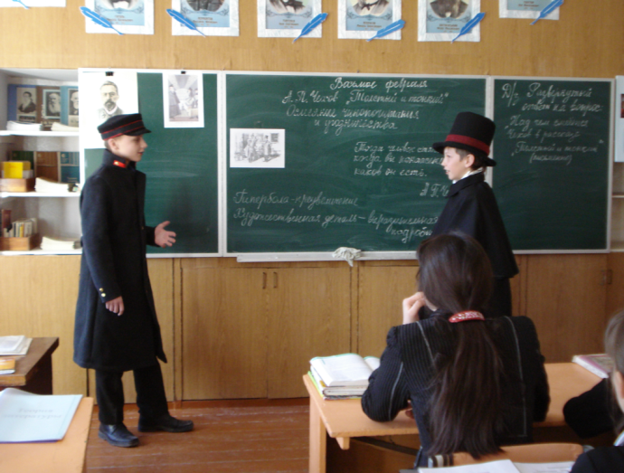

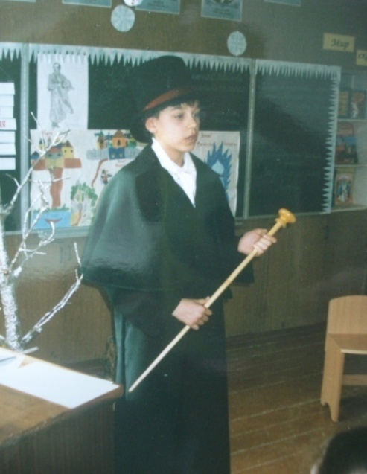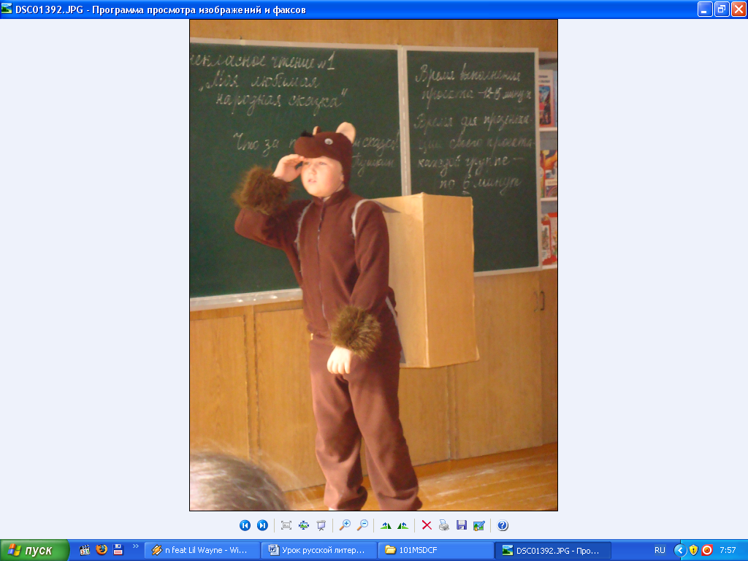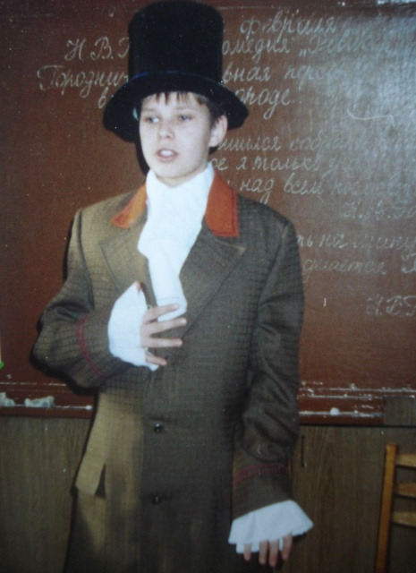

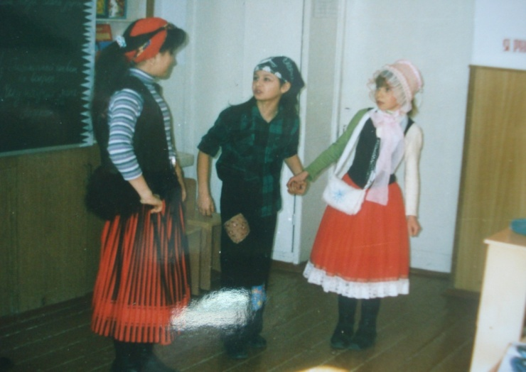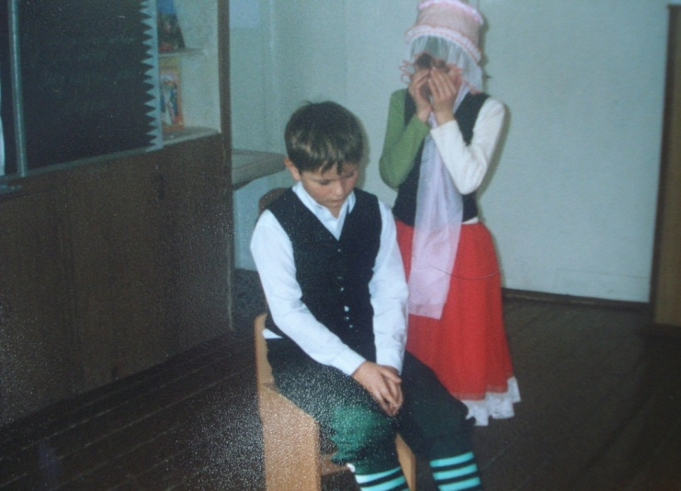

Таким образом, у ребят формируется умение публично выступать. Несмотря на то, что каждый ученик вживается только в один образ, он должен «прочувствовать» и другие образы.

**3. Конкурсы чтецов**

Мои ученики успешно выступают в школьных и районных конкурсах чтецов, что формирует навыки выразительного чтения поэтических и прозаических текстов, навыки публичного выступления.

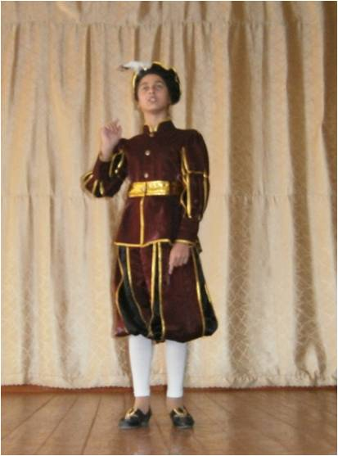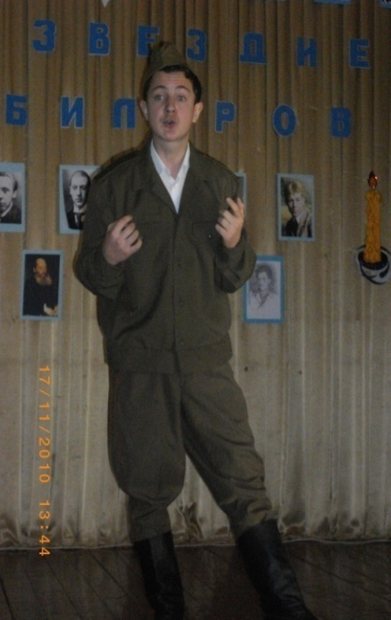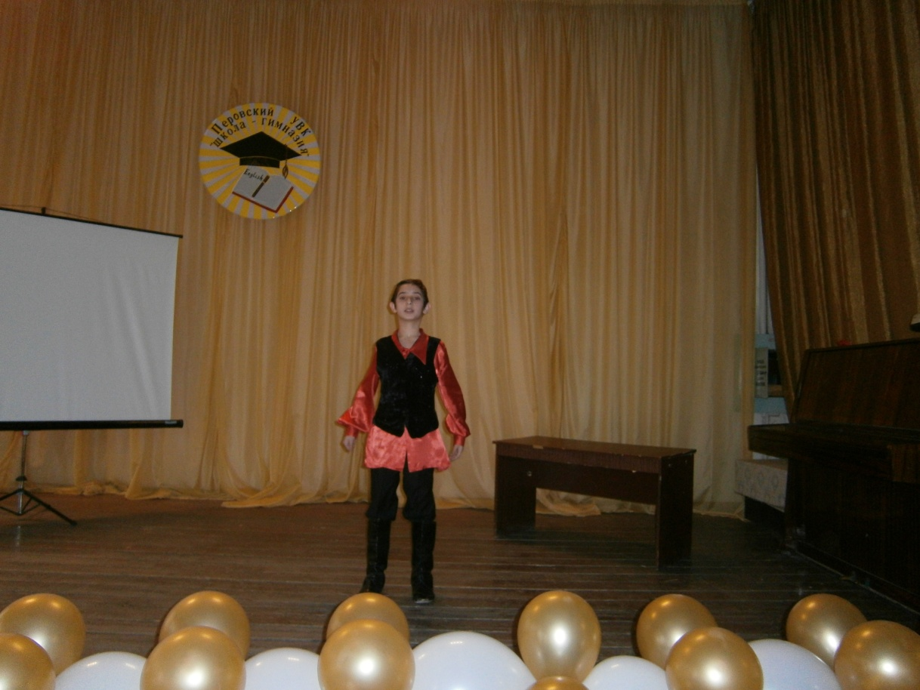

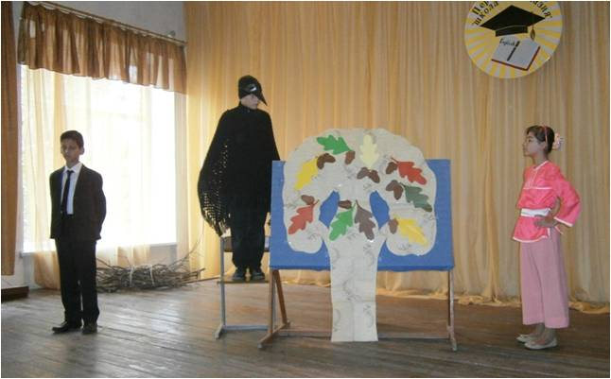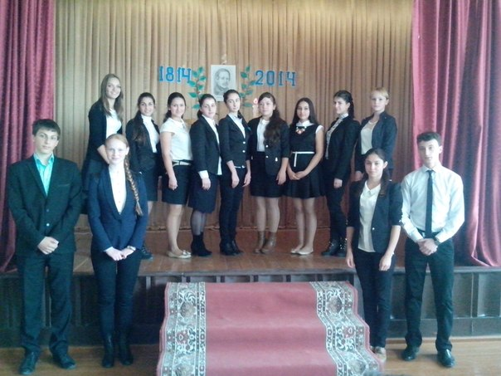

**4. Творческие работы и творческие конкурсы**

Мне помогают формировать читательскую компетенцию творческие работы и творческие конкурсы, например: научно-исследовательские работы МАН «Искатель», «Сокровища родного языка», «Диалог с классиком», «Родословная книга», «Ради жизни на земле», «Мой голос». В каждом из этих творческих конкурсов мои учащиеся занимали призовые места и становились победителями муниципального и республиканского конкурсов.

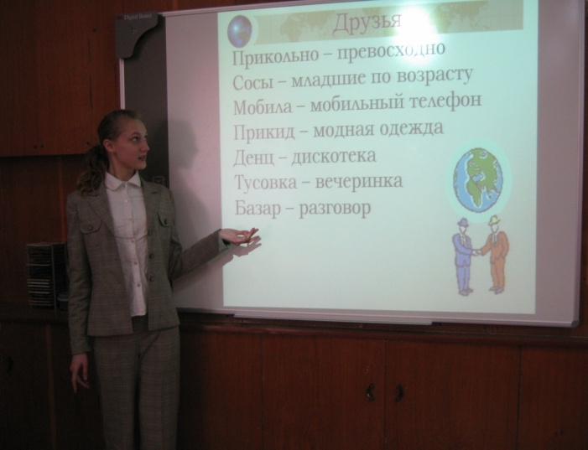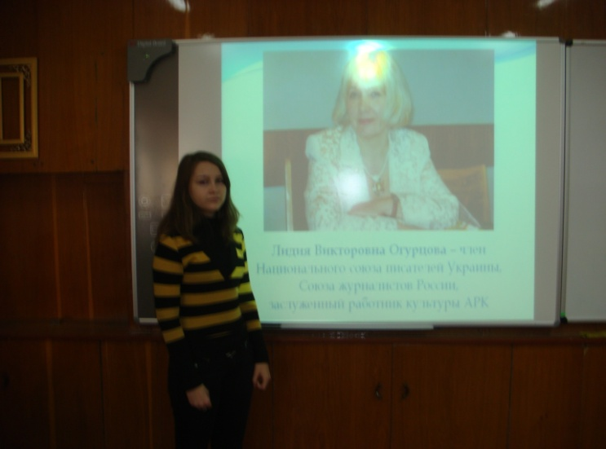

**5. Литературные гостиные**

В 9-11 классах я провожу литературные гостиные, например: «Высоким слогом русского романса», «Пока горит свеча», «Пусть душа останется чиста» к 80-летию со дня рождения Н.Рубцова, «Все начинается с любви» (поэзия Р.Рождественского).

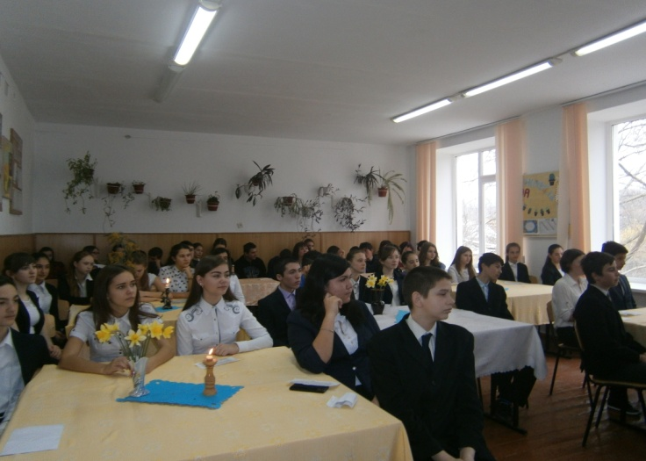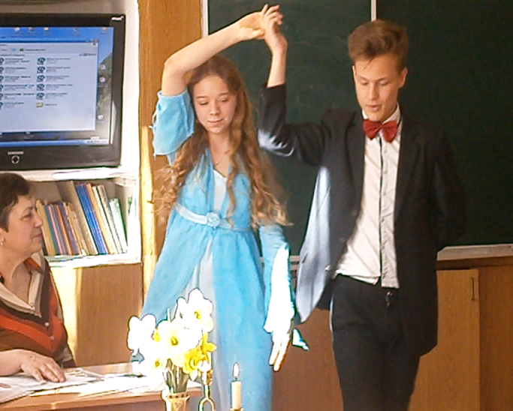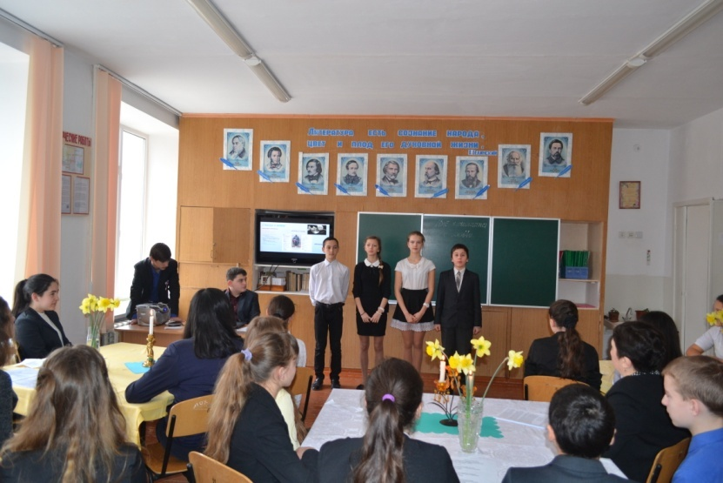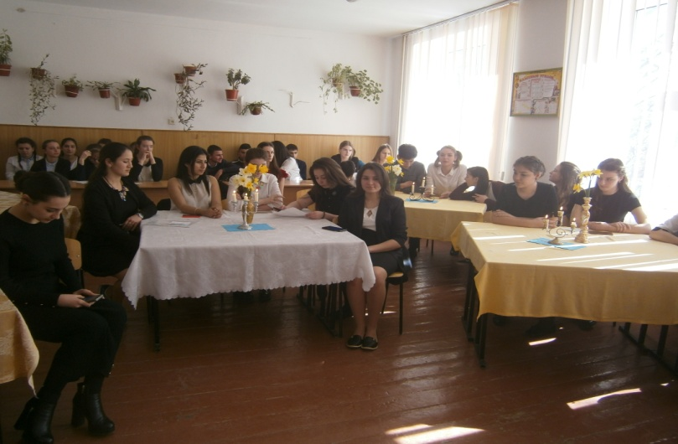

**6. Литературные вечера, вечера-встречи с поэтами и спектакли**

В 8-10 классах я проводила литературные вечера, например: «Вечер русского романса», «Смех – великое дело», «Уроки Чехова», «Дороги Пушкина»; вечера-встречи с крымскими поэтами: «Родник души» с Л.И.Сивельниковой, «Поэты не рождаются случайно» с Л.Огурцовой; спектакль по повести А.С.Пушкина «Метель».

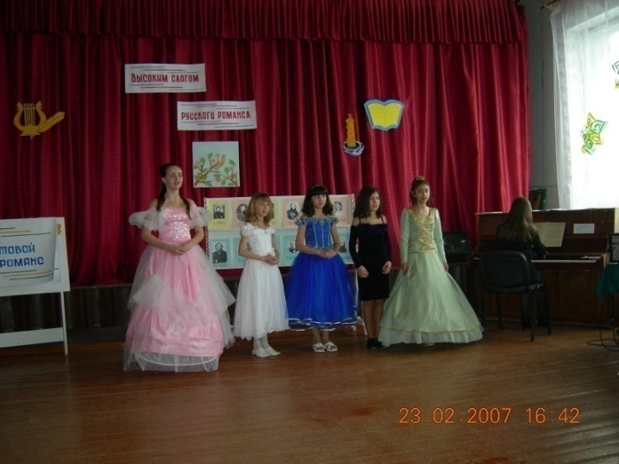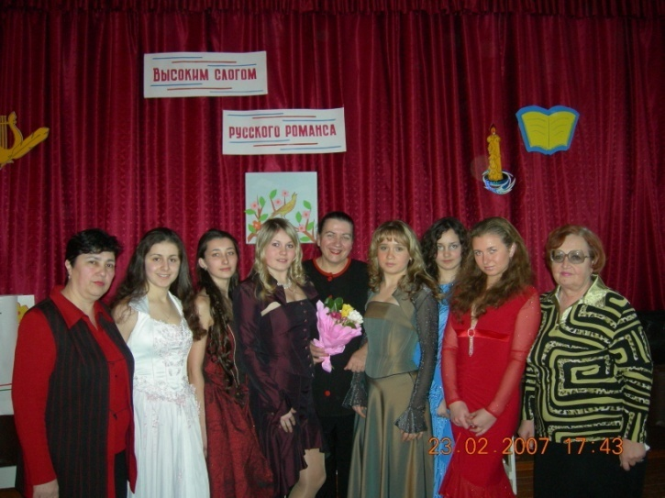

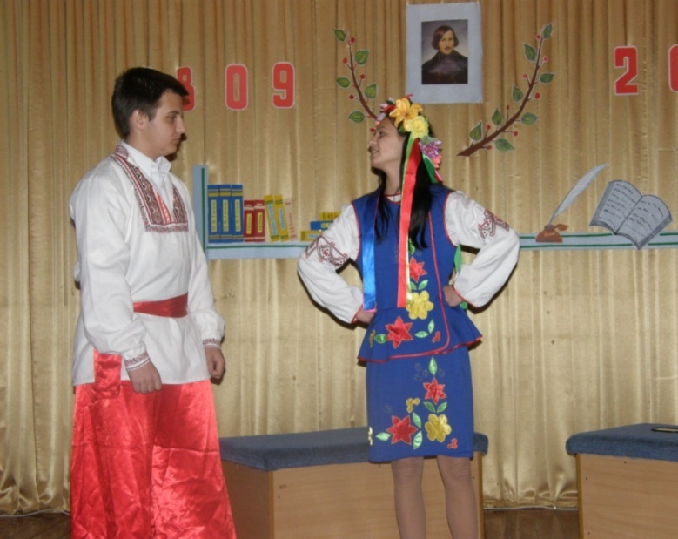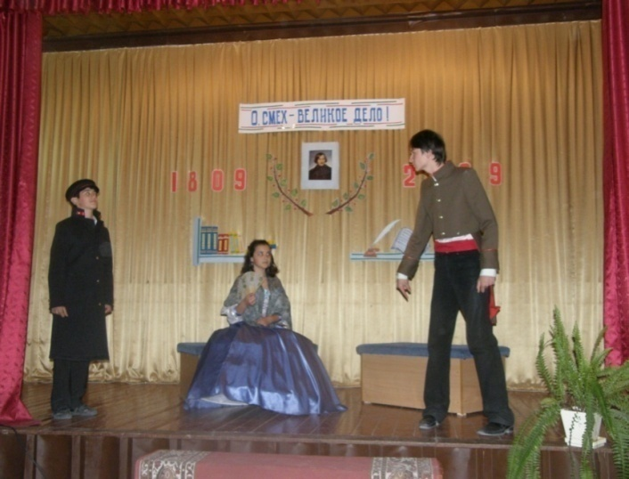

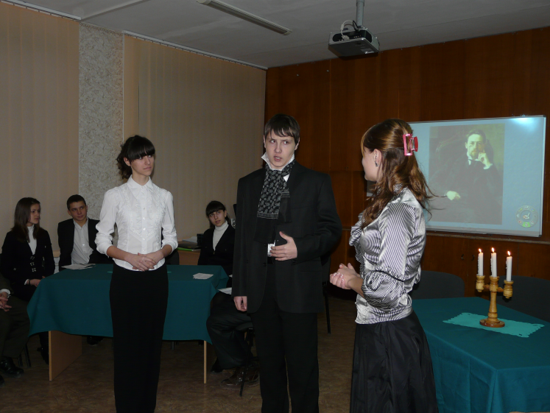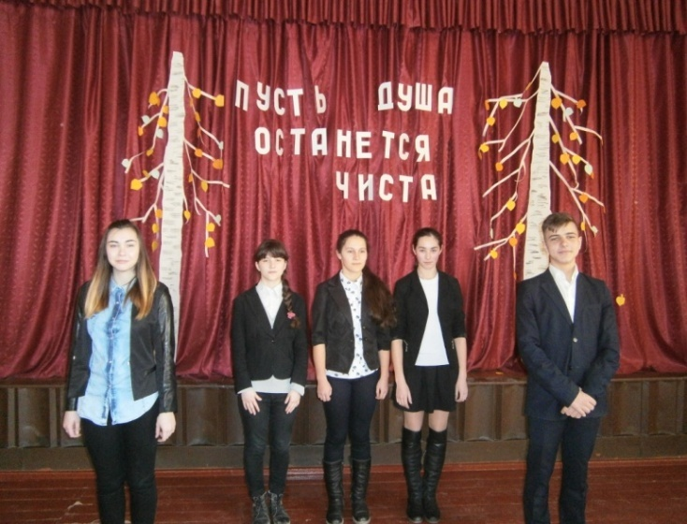

**7. Участие в конференциях**

В этом учебном году мои учащиеся 10-а класса: Абдужемилева Ф., Велиляева Д.-С.,

Гончаренко В. приняли участие в республиканской научно-практической конференции

«В.И.Даль в современной филологии».

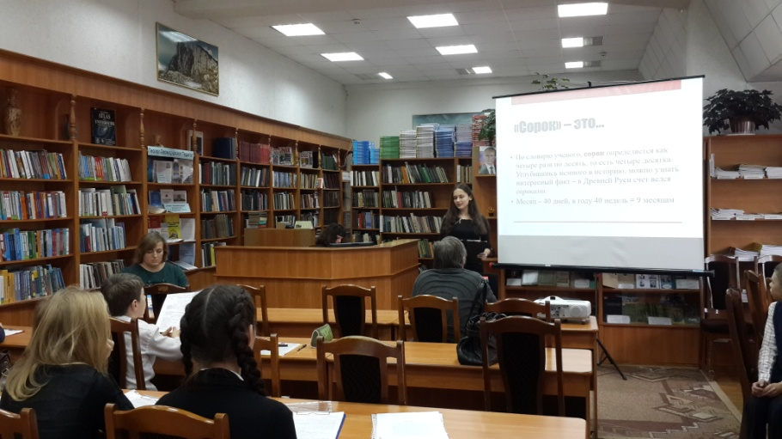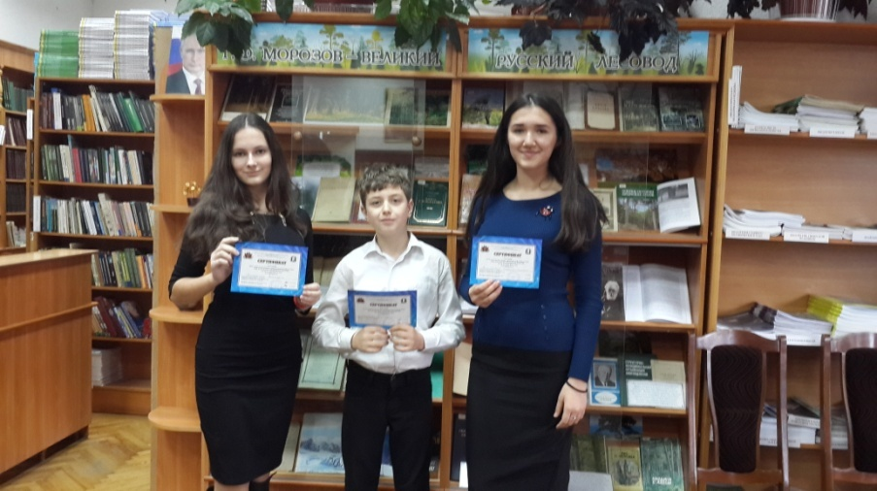

**8. Выставки литературных газет:** «Романтическая поэзия поэтов начала 19 века»,

«Поэты чистого искусства», «Созвездие юбиляров» и другие.

**9. Экскурсии по литературным местам:** дом-музей А.С.Грина в Феодосии, дом-музей А.П.Чехова в Ялте, мемориальная комната А.С.Пушкина в Гурзуфе, дом-музей М.Волошина в Коктебеле, дом-музей К.Г.Паустовского в Старом Крыму, дом-музей Шмелева в Алуште, «Литературный Бахчисарай».

**10.Посещение русского драматического театра** г. Симферополя.

С учащимися мы смотрим спектакли: «Ревизор» Н.В.Гоголя, «Мастер и Маргарита»

М.А.Булгакова, «Свои люди - сочтемся» А.Н.Островского, «Горе от ума» А.С.Грибоедова, «Маскарад» М.Ю.Лермонтова.

|  |  |
| --- | --- |
| **Проблемы** | **Пути их решения** |
| 1.Двухсменная работа школы, то есть загруженность кабинетов. | 1.Пока решения нет |
| 2.Загруженность учителей и учащихся в связи с подготовкой к разным видам контроля: стартовые, промежуточные,  итоговые, диагностические работы, ВПРы, ОГЭ, ЕГЭ, Всесоюзное итоговое сочинение, устный экзамен по русскому языку в 9 классе и т.д. | 2.«Что делать?», «Когда учить?», «Когда  заниматься творчеством? |
| 3.Занятость учащихся 9-11 классов занятиями у репетиторов, на курсах, и как следствие их отказ участвовать во внеурочной деятельности. |  |